
Познакомиться ближе с музыкальными инструментами ребятам помогут
Развивающие мультфильмы
Фиксики История вещей "Музыкальные инструменты"

(студия «Аэроплан», 2010г)

В этом эпизоде фиксики рассказывают, какие способы для извлечения музыкальных звуков существуют. Ведь сколько есть на свете музыкальных инструментов, столько есть и возможностей, чтобы получить из них мелодию.

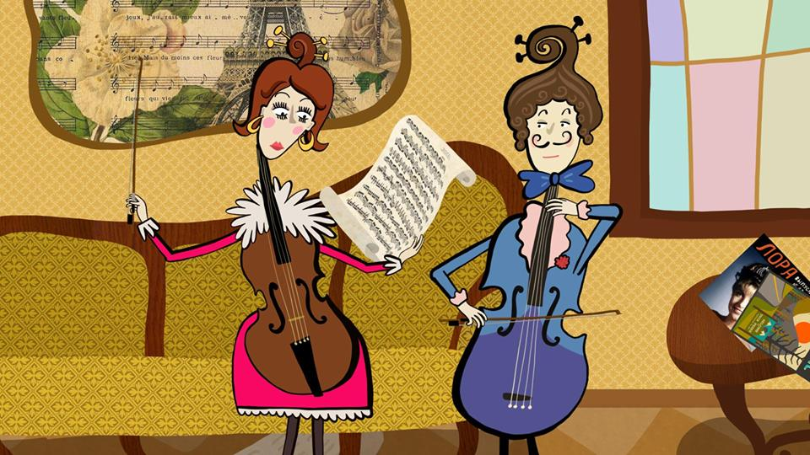
«Видеть музыку»
(ООО «Кинокомпания «Метроном Фильм», 2014г)

Эта история о том, как родители привели своих детей на прослушивание классической музыки. И когда наступил антракт, то дети не пошли в буфет, а запрыгнули в оркестровую яму. И что тут началось!..
«Музыкальные инструменты Пластилинки»
(Студия «Союзмультфильм», 2020г)
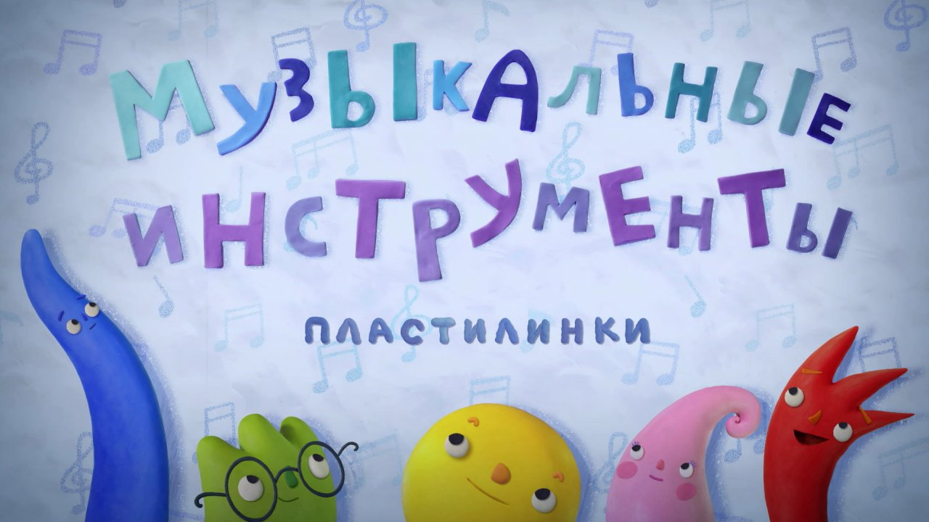

Мультфильм для самых маленьких о том, какие музыкальные инструменты бывают и как на них играть. Дети узнают об основах музыки и поймут, как появляется звук.

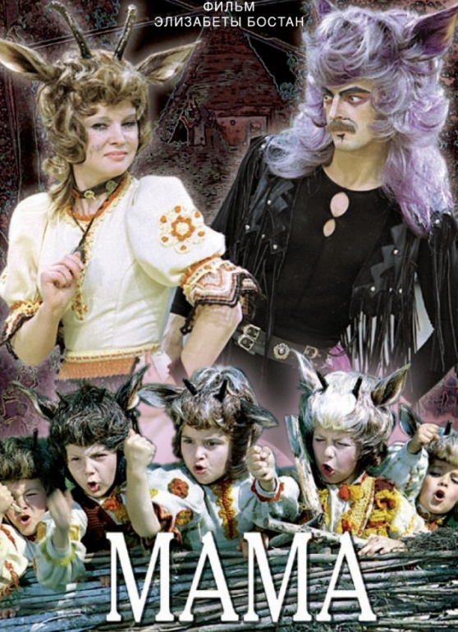
«Мама»

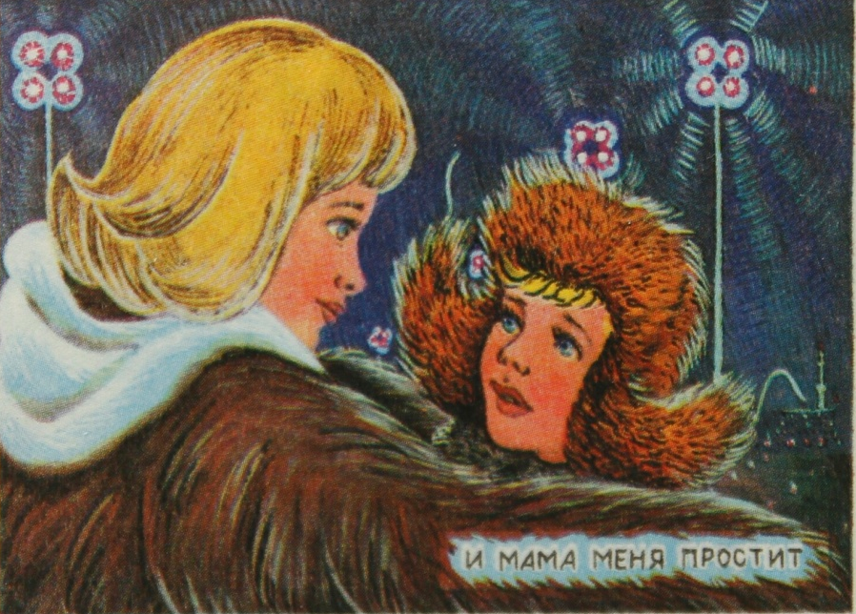




Остроумная музыкальная версия всем известной истории про Серого Волка, семерых козлят (в фильме их пятеро) и их очаровательную героическую Маму.
Можно посмотреть!

Можно посмотреть!

«Мама для Мамонтенка»
Мультфильм о судьбе мамонтёнка, который случайно избежал вымирания мамонтов и теперь ищет маму. Он отправляется в далекое плавание через огромный океан, чтобы найти её.

«И мама меня простит»
Поссорившись с Мамой, Мальчик представляет, как он уходит в воображаемое путешествие, но вскоре возвращается, поняв, насколько без мамы плохо!
Мож но посмотреть!

